activity 是andorid SDK Activity类的一个实例，负责管理用户和信息屏的交互。
布局定义了一系列用户界面对象及它们显示在屏幕上面的位置。
获取activity的用户界面，可调用以下Activity方法:public void setContentView(int layoutResID) 生成指定布局的视图并将其放置在屏幕上
Android studio双击shift可以弹出搜索界面

在activity中，可通过以下Activity方法引用已生成的组件：
public View findViewById(@IdRes int id)
该方法接受组件的资源ID作为参数，返回一个视图对象。

Android的toast指用来通知用户的简短弹出消息，但无需用户输入或做出任何操作
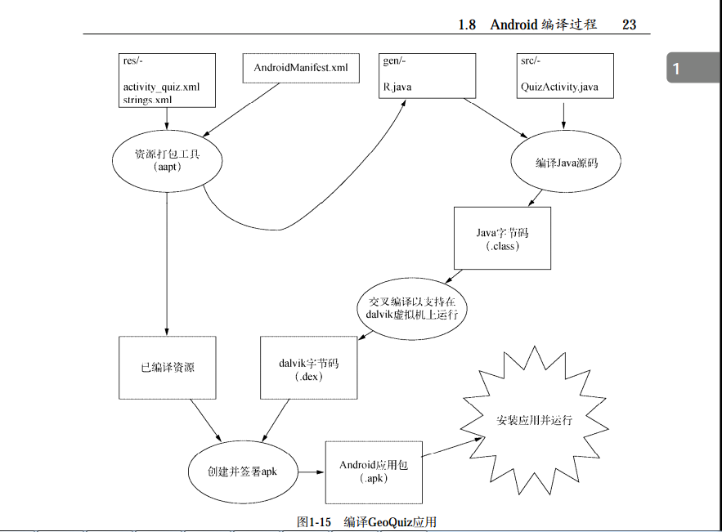

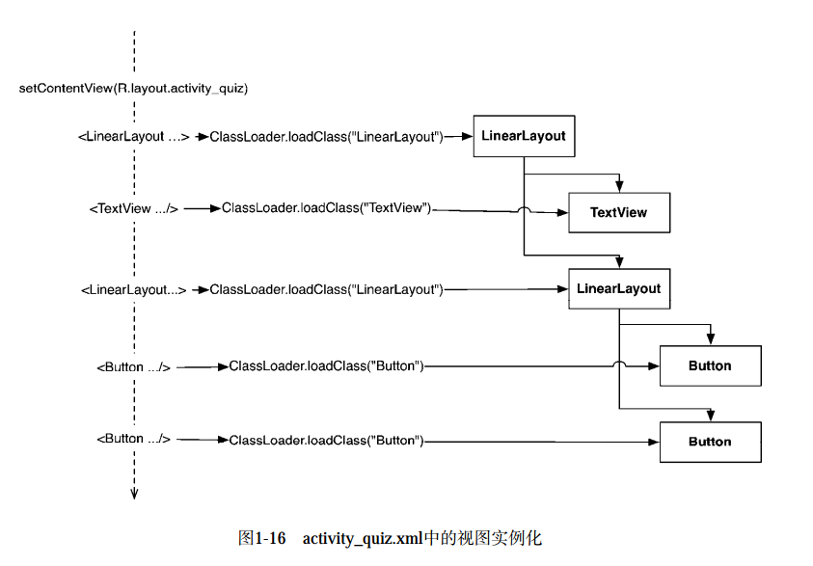
在Android的世界里，控制器通常是Activity、Fragment或Service的一个子类

Activity生命周期
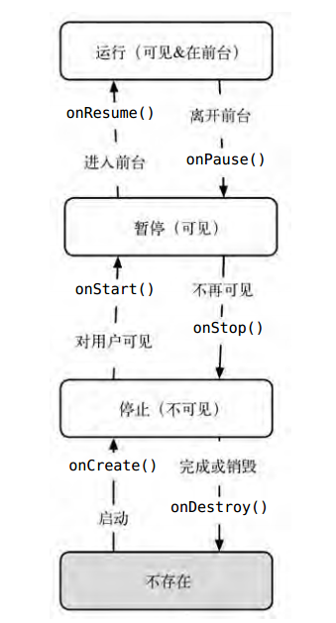
Android studio ctrl+F11 旋转模拟器

旋转设备会改变设备配置（device configuration）。设备配置是用来描述设备当前状态的一系
列特征。这些特征包括：屏幕的方向、屏幕的密度、屏幕的尺寸、键盘类型、底座模式以及语言，等等。

通常，为匹配不同的设备配置，应用会提供不同的备选资源。为适应不同分辨率的屏幕，向
项目里添加多套箭头图标就是这样一个使用案例。

在Bundle中存储和恢复的数据类型只能是基本数据类型（primitive type）以及可
以实现Serializable接口的对象。创建自己的定制类时，如需在onSaveInstanceState(...)
方法中保存类对象，记得实现Serializable接口

覆盖onSaveInstanceState(...)方法并不仅仅用于处理设备旋转相关的问题。用户离开当
前acitivity管理的用户界面，或Android需要回收内存时，activity也会被销毁。Android从不会为了回收内存，而去销毁正在运行的activity。activity只有在暂停或停止
状态下才可能会被销毁。此时，会调用onSaveInstanceState(...)方法。

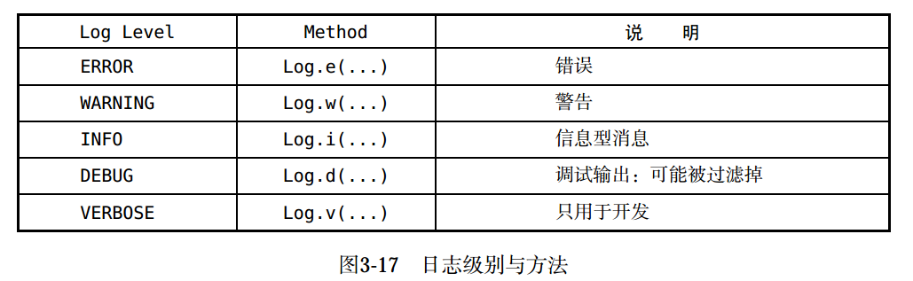

一个activity启动另一个activity最简单的方式是使用以下Activity方法：
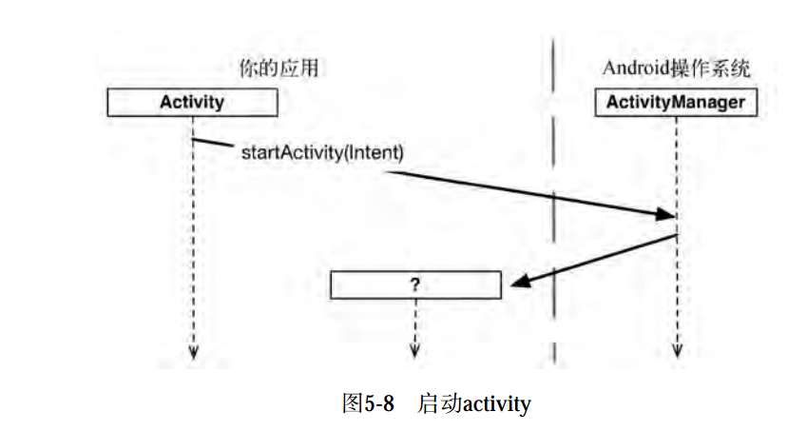
intent对象是component用来与操作系统通信的一种媒介工具。目前为止，我们唯一见过的
component就是activity。实际上还有其他一些component：service、broadcast receiver以及content provider。

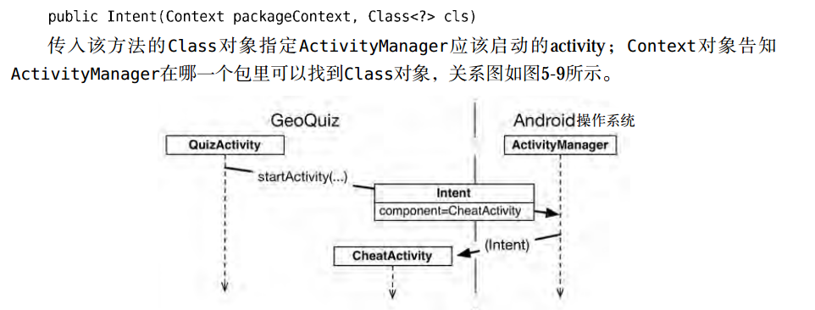
Intent intent = new Intent(GeoQuiz.this,CheatActivity.class);
startActivity(intent);
通过指定Context与Class对象，然后调用intent的构造方法来创建Intent，则创建的是显
式intent

1. 设置返回结果
若需要从子activity获取返回信息时，可调用以下Activity方法：
public void startActivityForResult(Intent intent, int requestCode)
该方法的第一个参数同前述的intent。第二个参数是请求代码。请求代码是先发送给子
activity，然后再返回给父activity的用户定义整数值。当一个activity启动多个不同类型的子activity，且需要判断区分消息回馈方时，我们通常会用到该请求代码。

实现子activity发送返回信息给父activity，有以下两种方法可供调用：
public final void setResult(int resultCode)
public final void setResult(int resultCode, Intent data)

通常来说，参数result code可以是以下两个预定义常量中的任何一个：
RESULT_CANCELED
RESULT_OK
如需自己定义结果代码，还可使用另一个常量：RESULT_FIRST_USER

如果子activity是以调用startActivityForResult(...)
方法启动的，结果代码则总是会返回给父activity。在没有调用setResult(...)方法的情况下，
如果用户单击了后退按钮，父activity则会收到Activity.RESULT_CANCELED的结果代码。
- 返还intent
需要创建一个Intent，附加上extra信息后，调用Activity.setResult(int, Intent)方法将信息回传给父activity

- 处理返回结果:覆盖onActivityResult(...)方法获取它
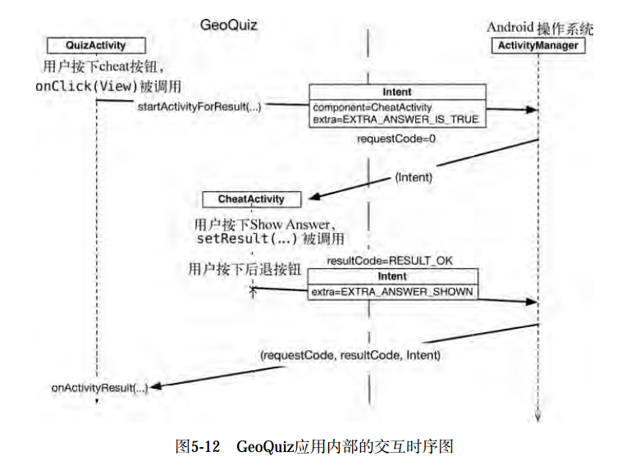
5.4 activity的使用与管理
首先，在桌面启动器
中点击GeoQuiz应用时，操作系统并没有启动应用，而只是启动了应用中的一个activity。确切地说，它启动了应用的launcher activity。在GeoQuiz应用中，QuizActivity就是它的launcher activity。

<activity
android:name=".GeoQuiz"
android:label="@string/app_name" >
<intent-filter>
<action android:name="android.intent.action.MAIN" />
<category android:name="android.intent.category.LAUNCHER" />
</intent-filter>
</activity>
指定activity为launcher activity:
<action android:name="android.intent.action.MAIN" />
<category android:name="android.intent.category.LAUNCHER" />

ActivityManager维护着一个非特定应用独享的回退栈。所有应用的
activity都共享该回退栈。这也是将ActivityManager设计成操作系统级的activity管理器来负责启动应用activity的原因之一

fragment是一种控制器对象，activity可委派它完成一些任务。通常这些任务就是管理用户界面。受管的用户界面可以是一整屏或是整屏的一部分。

管理用户界面的fragment又称为UI fragment。它也有自己产生于布局文件的视图。fragment
视图包含了用户可以交互的可视化UI元素。

Fragment被引入到API 11级中.

在Honeycomb及后续的Android版本中，Activity的所有子类都知道如何管理fragment。而这之前版本的Activity则完全不了解fragment，Activity的子类自然也就无从知晓。为兼容较低版本的设备，可继承FragmentActivity类。FragmentActivity是Activity的子类，具有新系统版本Activity类管理fragment的能力，即便是在较早版本的Android设备上也可对fragment进行管理。

Android studio alt+insert 可以自动生成setter/getter

托管UI fragment
- fragment的生命周期
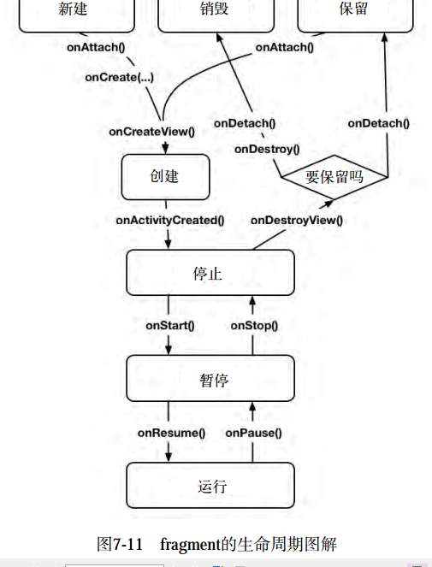
fragment生命周期与activity生命周期的一个关键区别就在于，fragment的生命周期方法是由托管activity而不是操作系统调用的。操作系统无从知晓activity用来管理视图的fragment。fragment的使用是activity自己内部的事情。
托管的两种方式:
- 添加fragment到activity布局中；即使用布局fragment,等同于将fragment及其视图与activity的视图绑定在一起，且在activity的生命周期过程中，无法切换fragment视图
- 在activity代码中添加fragment。

创建UI fragment
- 定义一个布局文件
- 创建fragment类并设置其视图为定义的布局
- 通过代码的方式，连接布局文件中生成的组件
首先，Fragment.onCreate(Bundle)是公共方法，而Activity.onCreate(Bundle)是保护
方法。
其次，类似于activity，fragment同样具有保存及获取状态的bundle,也可以根据需要覆盖Fragment.onSaveInstanceState(Bundle)方法。
最后创建和配置fragment视图是通过另一个fragment生命周期方法

添加UI fragment到FragmentManager：
Fragment类引入到Honeycomb时，为协同工作，Activity类被更改为含有FragmentManager
类。FragmentManager类负责管理fragment并将它们的视图添加到activity的视图层级结构中。
FragmentManager类具体管理的是：
- Fragment队列
- Fragment事务的回退栈
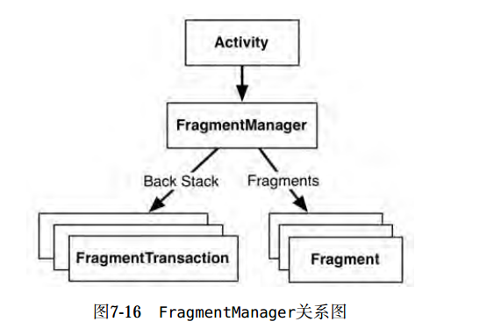

fragment事务被用来添加、移除、附加、分离或替换fragment队列中的fragment。这是使用
fragment在运行时组装和重新组装用户界面的核心方式。FragmentManager管理着fragment事务的回退栈。

样式、主题及主题属性:
样式（style）是XML资源文件，含有用来描述组件行为和外观的属性定义.
主题是各种样式的集合。从结构上来说，主题本身也是一种样式资源，只不过它的属性指向了其他样式资源.

文字大小（text size），指设备上显示的文字像素高度；
边距（margin），指定视图组件间的距离；
内边距（padding），指定视图外边框与其内容间的距离。

dp
英文density-independent pixel的缩写形式，意为密度无关像素。在设置边距、内边距或任
何不打算按像素值指定尺寸的情况下，通常都使用dp这种单位

sp
英文scale-independent pixel的缩写形式，意为缩放无关像素。它是一种与密度无关的像素，
这种像素会受用户字体偏好设置的影响。我们通常会使用sp来设置屏幕上的字体大小。

Android开发设计原则:http://developer.android.com/design/index.html

布局参数:
边距属性是布局参数，决定了组件间的距离
内边距并非布局参数。属性android:padding告诉组件：在绘制组件自身时，要比所含内容大多少。

android:layout_weight属性的工作原理:
第一步，LinearLayout查看layout_width属性值(竖直方位则查看layout_height属性
值)。Button和CheckBox组件的layout_width属性值都设置为wrap_content，因此它们获得的空间大小仅够绘制自身
第二步，LinearLayout依据layout_weight属性值进行额外的空间分配

ArrayList<E>是一个支持存放指定数据类型对象的Java有序数组类，具有获取、新增及删除
数组中元素的方法。

使用Context参数，单例可完成启动activity、获取项目资源，查找应用的私有存储空间等任务

注意sCrimeLab变量的s前缀。这是Android开发的命名约定，通过该前缀，很容易得知
sCrimeLab是一个静态变量。

为保证单例总是有Context可以使用，可调用getApplicationContext()方法，将
不确定是否存在的Context替换成application context。application context是针对应用的全局性Context。任何时候，只要是应用层面的单例，就应该一直使用application context。

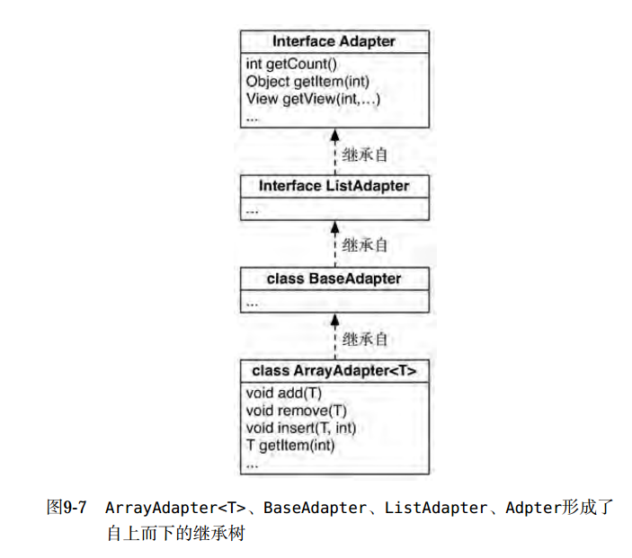

fragment argument
每个fragment实例都可附带一个Bundle对象。该bundle包含有key-value对,一个key-value对即一个argument.

要创建fragment argument，首先需创建Bundle对象。然后，使用Bundle限定类型的“put”
方法（类似于Intent的方法），将argument添加到bundle中.附加argument bundle给fragment，需调用Fragment.setArguments(Bundle)方法。注意，该任务必须在fragment创建后、添加给activity前完成。

Android开发者遵循的习惯做法是：添加名为newInstance()的静态方法给Fragment类。使用该方法，完成fragment实例及bundle对象的创建，然后将argument放入bundle中，最后再附加给fragment。

当一个activity位于我们的activity之前时，我们无法保证自己的activity是否会被停止.
一般来说，要保证fragment视图得到刷新，在onResume()方法内更新代码是最安全的选择。

从fragment中返回结果的处理稍有不同。fragment能够从activity中接收返回结果，但其自身无法产生返回结果。只有activity拥有返回结果。因此，尽管Fragment有自己的startActivityForResult(...)和onActivityResult(...)方法，但却不具有任何setResult(...)方法。

